**СОДЕРЖАНИЕ**

ВВЕДЕНИЕ 4

1 ИГРОВЫЕ ПРИЛОЖЕНИЯ И СРЕДСТВА ИХ РАЗРАБОТКИ 5

1.1 Графическая библиотека DirectX 5

1.2 Графическая библиотека OpenGL 6

1.3 Отличия графических библиотек OpenGL и DirectX 7

1.4 Игровой жанр «Артиллерия» 8

1.5 Игры жанра «Артиллерия» 9

1.6 Актуальность компьютерных игр в настоящее время 11

**ВВЕДЕНИЕ**

Индустрия компьютерных игр ­– одна из самых востребованных и развивающихся в мире. В настоящее время она стала столь популярна и востребована, что это повлияло и на некоторые другие области индустрии.

К примеру, сейчас почти каждый производитель компьютерных комплектующих гонится за производительностью своих девайсов, чтобы улучшить производительность компьютера пользователя и увеличить количество отображаемых играми кадров в секунду. Многие компании часто добавляют слово «*Gaming*» в название своих продуктов. Это всё связано с огромной популярностью видеоигр в наше время. Так же появились отдельные специализированные компьютеры, называемые игровыми приставками, которые имеют свою операционную систему и созданы только для того, чтобы на них было комфортно играть. Производители мониторов стараются создавать линейки моделей с повышенной частотой, для отображения более плавной картинки в играх. Появляется геймерская периферия, которая проектируется для игр и предоставляет более качественные характеристики по сравнению с офисной. К примеру, мыши с высоким *dpi* или наушники с объёмным звучанием.

Однако игровая индустрия влияет не только на промышленность, но и на людей. С развитием интернета игры стали многопользовательскими, что позволило им объединять миллионы фанатов со всего мира. Люди покупают вещи с изображением их любимых героев из игр, устраивают фестивали, занимаются косплеем персонажей и т. д. Игры стали неотъемлемой частью огромного количества людей.

Свой путь игровая индустрия начинает из 40х годов прошлого века, когда в академической среде начали разрабатываться простейшие игры и симуляции. Они были не популярны длительное время, но в 70х и 80х годах появились игровые консоли, аркадные автоматы и домашние компьютеры. Игры начали становиться частью поп-культуры.

Игры с годами становиться всё сложнее, и, если в 1966-ом году симулятор игры Бинго, созданный Ларри Бетурумом занимал всего 203 строки кода на языке *Basic*, то сейчас игры занимают миллионы строк кода и гигабайты места на жёстком диске. Поэтому над играми трудятся целые специализированные компании, где в команде работают множество разработчиков. Но существуют и игроделы-одиночки, которые сами или в небольшой команде умудряются выпускать игры.

Из всего вышесказанного становиться понятно, что разработка игр является весьма актуальным занятием на данный момент. И будет оставаться таковым ещё очень продолжительное время.

1. **ИГРОВЫЕ ПРИЛОЖЕНИЯ И СРЕДСТВА ИХ РАЗРАБОТКИ**

Далее рассматриваются основные графические библиотеки, используемые для разработки игр, а именно *DirectX* и *OpenGL*, а также такой жанр игр как «Артиллерия».

**1.1 Графическая библиотека DirectX**

*Microsoft* *DirectX –* это набор *API* направленный на решение задач, связанных с мультимедиа, а конкретно для программирования игр и видео на платформе *Microsoft* *Windows* [2, с. 26]. *DirectX* предоставляет связь между кодом программы, операционной системы и драйвером видеокарты. Взаимодействие этих компонентов обеспечивается при помощи вызовов *API* функций библиотеки *DirectX*.

*DirectX* распространяется бесплатно, и уже включён в комплект поставки новых версий *Windows*. Если же его нет на компьютере пользователя, то существует возможность бесплатно скачать *DirectX* с сайта *Microsoft*. Без драйвера *DirectX* приложения, использующие его *API*, работать не смогут.

Для разработки приложений с использованием *DirectX* также требуется пакет *DirectX SDK*, который бесплатно распространяется компанией *Microsoft*. Он содержит файлы заголовков и библиотеки, необходимые для разработки.

Вместо использования *DirectX* напрямую, могут использоваться сторонние библиотеки, которые упрощают взаимодействие, либо позволяют писать на *DirectX* с помощью различных языков. К примеру, библиотека *SharpDX* позволяет использовать функции *DirectX* с помощью языка *C#*, и не требует сложной установки и наличия *DirectX SDK*. При программировании в среде *Microsoft Visual Studio*, можно воспользоваться поставщиком пакетов *NuGet*, встроенным в *MSVC*, для установки сторонних библиотек, в том числе *OpenTK*.

*DirectX* основан на идее графического конвейера. Программист может настроить отдельные этапы этого конвейера и затем подавать на него входные данные. Структура *DirectX* представлена на рисунке 1.1.

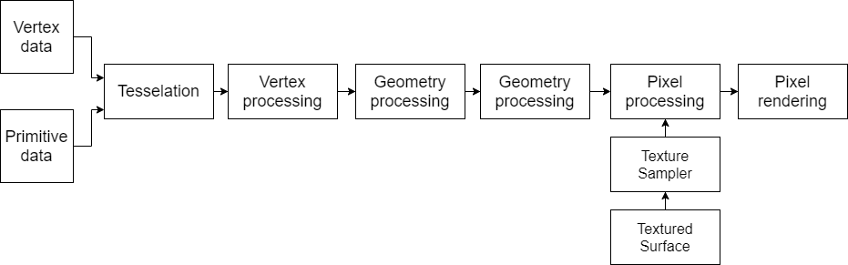

Рисунок 1.1 – Архитектура *DirectX*

*DirectX* реализует модель *COM* (*Component Object Model*), что позволяет использовать его с любым языком, который поддерживает эту модель.

В целом *DirectX* делится на:

* *Direct*2*D* – интерфейс вывода двухмерной графики;
* *Graphics* – вывод графики. Этот компонент включает в себя функции обработки как 3*D*, так и 2*D* графики, а также отвечает за инициализацию и установку разрешения;
* *DirectInput* – отслеживание ввода пользователя. Поддерживаются различные девайсы, такие как мышь, клавиатура, джойстик или геймпад;
* *DirectPlay* – интерфейс сетевой коммуникации игр;
* *DirectSound* – работа со звуком;
* *DirectMusic* – воспроизведение фоновой музыки;
* *DirectShow* – ввод/вывод аудио или видео данных;

*– DirectSetup* – функционал для установки *DirectX* последней версии на компьютер пользователя.

**1.2 Графическая библиотека OpenGL**

*OpenGL* – кроссплатформенная спецификация интерфейса для написания приложений с использованием 2*D* и 3*D* графики. Она включает в себя более 300 функций для отображения сцен из простых графических примитивов. Очень часто используется для создания игр и другого ПО для работы с графикой.

Спецификация *OpenGL* составляется консорциумом *ARB* (*Architecture Review Board),* который был сформирован в 1992 году компаниями *SGL*, *IBM*, *Intel*, *Microsoft* и *Digital Equipment Corporation*. Сейчас в него входят такие компании, как *NVIDIA*, *AMD*, *Intel*, *Apple* и другие.

Функции *OpenGL* спецификации реализуются производителями видеокарт, согласно спецификации *ARB*. Прежде чем продукт будет классифицирован как *OpenGL*-совместимый, он должен пройти ряд тестов. Если оборудование не поддерживает какую-либо функцию из спецификации, то она должна быть эмулирована программно.

*OpenGL* решает следующие задачи:

* скрыть сложности работы различных 3*D* ускорителей от разработчика, предоставляя единый *API*;
* скрыть различия в аппаратных возможностях устройств, требуя программной эмуляции недостающего функционала.

*OpenGL*, так же как и *DirectX* основан на схеме графического конвейера [1, с. 56].

Как и в *DirectX* разработчик может программировать некоторые части конвейера, задавая им необходимую логику работы.

*OpenGL* может быть использован из любого языка программирования, который поддерживает вызов функций *native* библиотек, что и делает его кроссплатформенным.

*OpenGL* поддерживает расширения основной спецификации, и приложение, во время выполнения на компьютере пользователя, может определять поддерживается ли конкретное расширение и может его использовать, либо эмулировать его функции (в случае отсутствия поддержки). Это позволяет использовать новые функции, не дожидаясь добавления их в официальную спецификацию. Каждая новая версия *OpenGL* – просто расширение функционала старой с помощью расширений. Это означает, что пользователь может использовать любую версию, которая поддерживает только тот набор расширений, который необходим для работы приложений пользователя. Структура *OpenGL* представлена на рисунке 1.2.

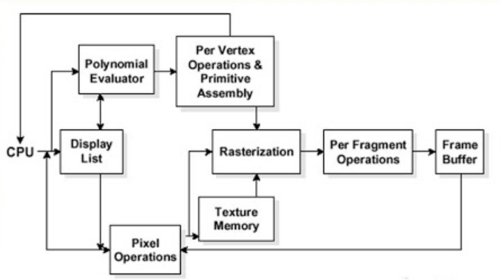

Рисунок 1.2 – Архитектура *OpenGL*

## 1.3 Отличия графических библиотек OpenGL и DirectX

Основные отличия библиотек приведены в таблице 1.1.

Таблица 1.1 – Сравнение *OpenGL* и *DirectX*

|  |  |  |
| --- | --- | --- |
|  | *OpenGL* | *DirectX* |
| 1 | 2 | 3 |
| Кроссплатформенность | Библиотеку *OpenGL* можно использовать на большинстве популярных систем | Разрабатывается компанией *Microsoft* для системы *Windows* |

Продолжение таблицы 1.1

|  |  |  |
| --- | --- | --- |
| 1 | 2 | 3 |
| Влияние версий библиотеки | Слабая привязка приложений к версии *OpenGL*. Не важно какая версия *OpenGL* стоит на компьютере пользователя, главное, чтобы она поддерживала все необходимые приложению расширения | У *DirectX* каждая версия имеет набор жёстко заданных функций. Часто для перехода на новую версию требуется полностью переписать код приложения |
| Сложность установки | Драйвер *OpenGL* придётся устанавливать самостоятельно | *DirectX* поставляется вместе с *Windows* и чаще всего пользователю не нужно что-либо устанавливать |

Как можно заметить из таблицы, обе библиотеки имеют некоторые различия, но нельзя назвать одну из них лучше другой. Выбор необходимо осуществлять исходя из требований к вашему приложению.

В разрабатываемом приложении выберем *OpenGL*, реализованный через *OpenTK*, так как этого требует задание.

**1.4 Игровой жанр «Артиллерия»**

Артиллерийские игры – одни из самых ранних компьютерных игр. В играх данного жанра обычно происходит сражение двух объектов (чаще всего танков), которые перестреливаются между собой из-за непроходимого укрытия. Цель игры чаще всего заключается в поражении противника снарядом по параболической траектории. На снаряды в игре действуют законы физики, такие как сила притяжения, сопротивление воздуха. Так же в игре может быть ветер, который будет сносить снаряды.

В самых ранних играх данного жанра игрок вводил в консоль исходные данные, а игра просчитывала траекторию и выдавала только результат выстрела: попадание или промах. В дальнейшем такие игры начали приобретать простой 2*D* интерфейс. В последствии, с каждой новой игрой графика постоянно совершенствовалась и в конечном итоге появились игры с 3*D* графикой, но камера в которых оставалась сбоку, давая обзор на всё игровое поле.

Артиллерийские игры можно отнести к жанру «шутер» так же известный как «стрелялка» в постсоветском пространстве. Отличительной чертой игр этого жанра, как следует из названия, является способность игрока производить выстрел.

**1.5 Игры жанра «Артиллерия»**

Родоначальником жанра считается игра *Artillery*, написанная на *Basic* Майком Форманом и опубликованная в журнале *Creative Computing* в 1976 году. После этого игра была воссоздана и дополнена Брайеном Вестом и Лайаном в 1977 году и стала называться *War* 3. После чего *War* 3 так же была переделана и появилась уже под именем *Artillery* 3 в 1979 году. Данная игра изображена на рисунке 1.3.

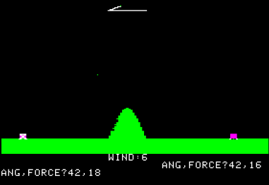

Рисунок 1.3 –*Artillery* для *Apple* II

Ещё одна игра данного жанра появилась на платформе *Apple* II в 1980 году. Она так же называлась *Artillery* и основывалась на *Artillery*, *War* 3 и *Artillery* 3, опубликованных в журнале *Creative Computing*, но в отличие от предшественников, обладала графическим интерфейсом, позволяющим игроку видеть игровое поле, ландшафт и танки. В *Artillery* для *Apple* II впервые был добавлен учёт скорости ветра на игровом поле для данного жанра. Также на экране отображались траектории снарядов, которые уже были выпущены. Похожие игры были выпущены и для домашних компьютеров, таких как *Commodore PET*.

Вскоре после выхода *Artillery* с графическим интерфейсом была выпущена игра для двух игроков под названием *Smithereens!* (1982 год). На рисунке 1.4 изображён скриншот из данной игры*.*

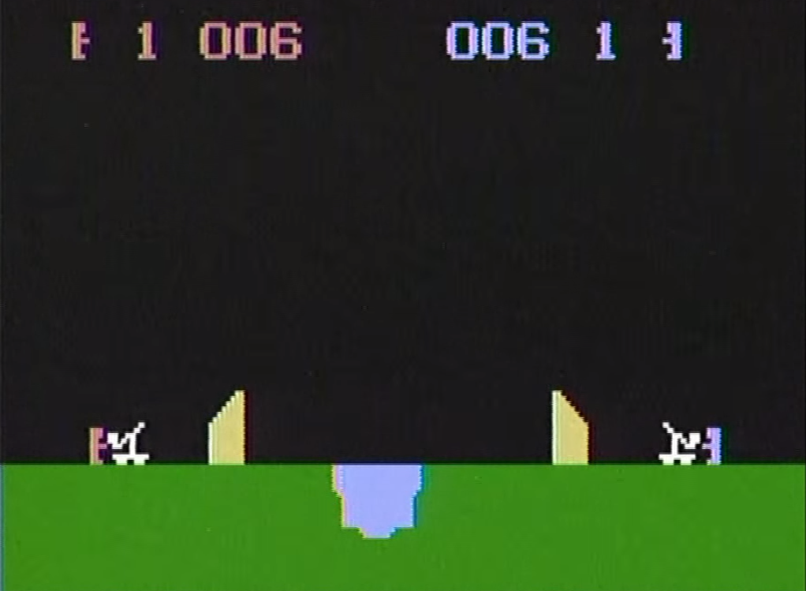

Рисунок 1.4 – Игра *Smithereens!*

В *Smithereens!* игроки управляли двумя катапультами, которые стояли по разные стороны экрана и были разделены стеной. Игроки могли метать камни друг в друга. В отличие от других игр этого жанра, она не была пошаговой.

Первой артиллерийской игрой, получившей достаточную популярность, стала *Artillery Duel*, представленная в 1983 году для консолей *ColecoVision* и *Aari* 2600. Игра так же работала на компьютерах *Commodore* 64 и *VIC-*20. В игре было различное вооружение, подсчёт скорости ветра и более продвинутая графика.

В связи с увеличением популярность *IBM PC*, игры артиллерийского жанра начали появляться и на данной платформе. К примеру, игра *Tank Wars* (рисунок 1.5), созданная Кеннетом Морсом в 1990 году под *MS-DOS*. В данной игре впервые стала доступна покупка нового вооружения, а также появилась возможность сражаться против большого количества противников.

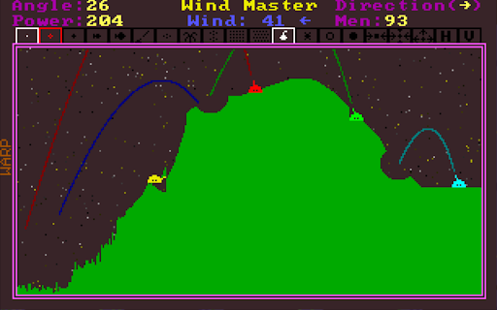

Рисунок 1.5 – Игра *Tank Wars*

В 1991 году появилась первая версия игры *Scorched Earth*, написанная Уэнделлом Хайкеном для *MS-DOS*. В данной игре танки пошагово сражались на двухмерном ландшафте. В этой игре впервые появилась возможность передвижения, использования дополнительного снаряжения и различных бонусов. В игре было применено управление мышью и настраиваемый интерфейс.

В 1994 году *Team*17 *Software* выпускает первую версию игры *Worms*, ставшей в последствии невероятно популярной. Первая версия игры была разработана для компьютера *Amiga*. В данной игре каждый игрок управляет спецотрядом вооружённых червячков. Бой происходит на разрушаемой поверхности. Эта поверхность представляет собой остров в море и если разрушить его до основания, то червяк может утонуть в получившемся отверстии. Серия игр *Worms* отличается яркой и запоминающейся анимацией и озвучкой. Скриншот из игры представлен на рисунке 1.6.

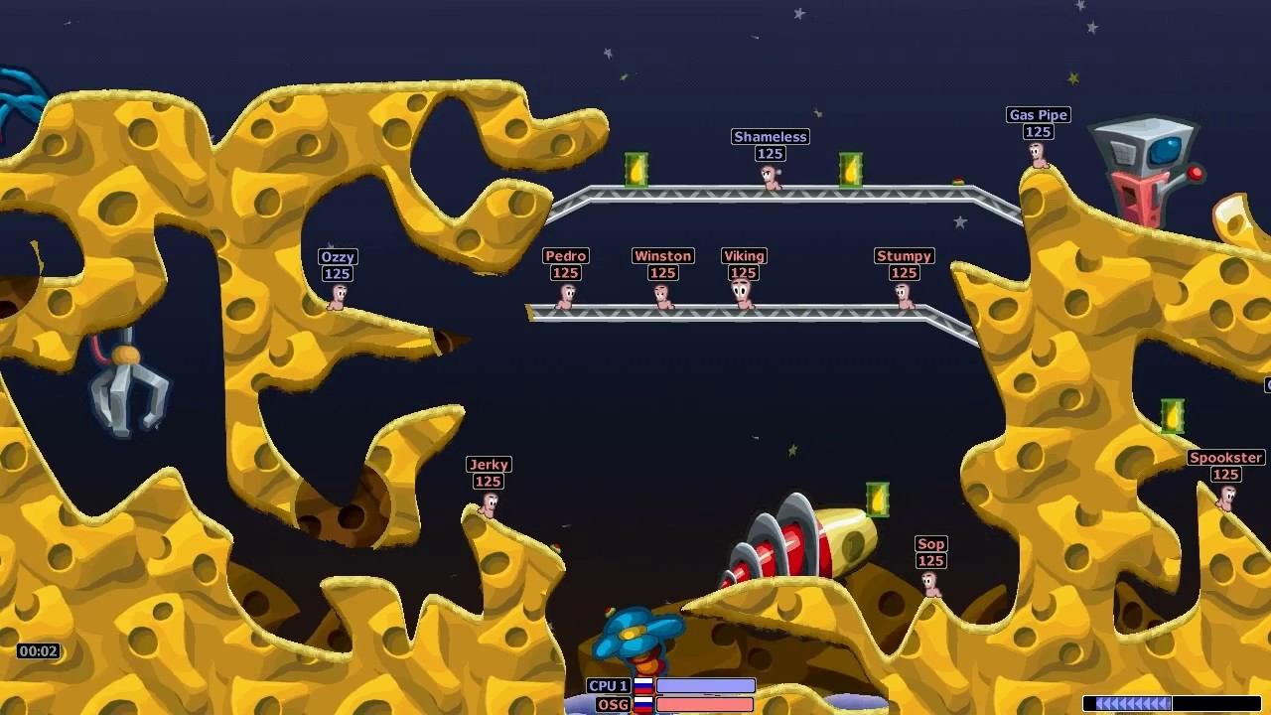

Рисунок 1.6 – Игра *Worms*

Первой артиллерийской игрой в 3*D* считается *Hogs of War*. Третья и четвёртая части *Worms* так же были выполнены в 3*D*.

В 2001 году Гевин Кэмп выпускает *Scorched* 3*D*. Эта игра была основана на классической *Scorched Earth*. В *Scorched* 3*D* была реализована возможность игры по сети.

**1.6 Актуальность компьютерных игр в настоящее время**

Популярность компьютерных игр с каждым годом растёт всё больше и больше. Это связано с развитием вычислительной техники, её удешевления и всё большей доступности. Если раньше иметь персональный компьютер было роскошью, то сейчас практически у каждого человека есть смартфон, компьютер или ноутбук. Средства коммуникации, в частности Интернет, также получили огромное распространение в последние десять лет. Всё это позволило стать играм настолько популярными. И такая популярность неизбежно ведёт к увеличению денежного оборота в индустрии. Всё это является весьма весомым доводом для разработки игр как для крупных компаний, так и для инди разработчиков или небольших групп энтузиастов.

В настоящий момент наиболее прибыльными являются мобильные платформы, в связи с их относительной новизной [3]. На втором месте находятся консоли, а на третьем – ПК (рисунок 1.7).

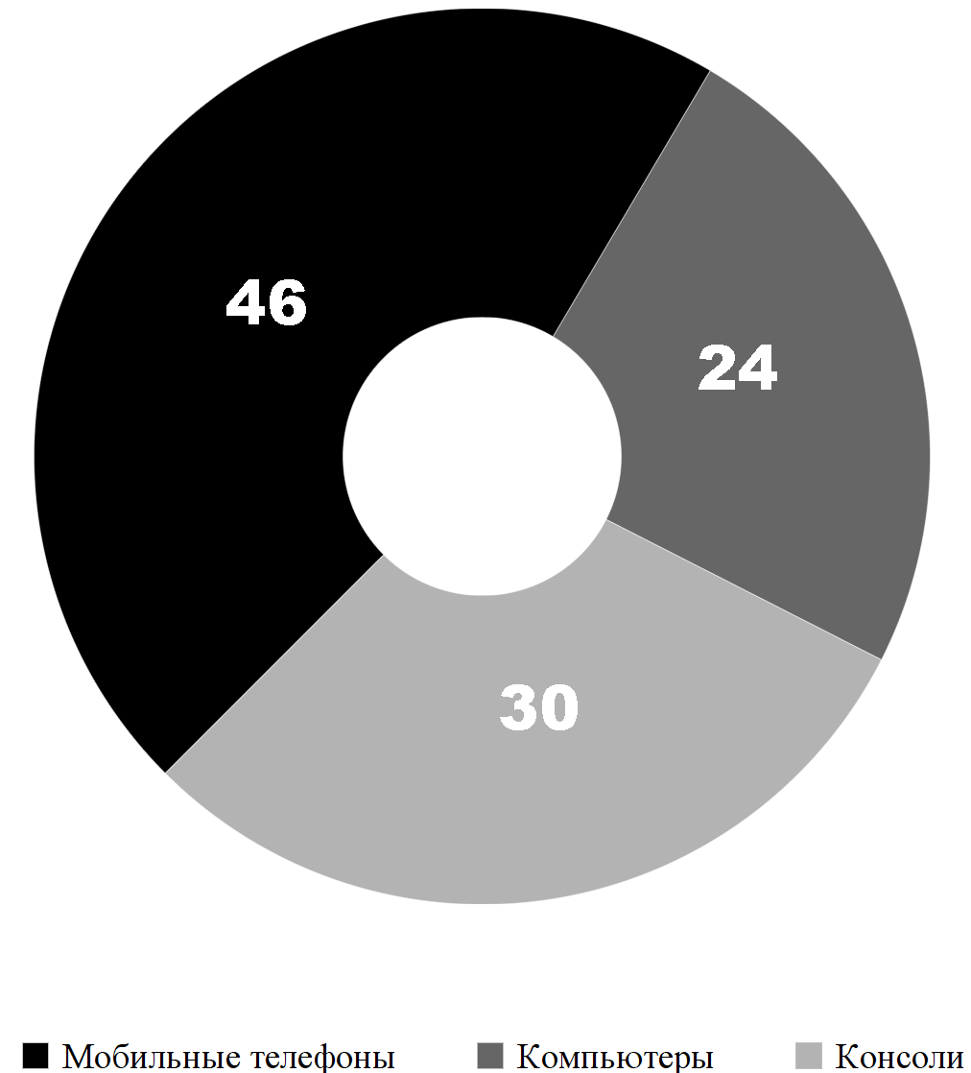

Рисунок 1.7 – Диаграмма прибыли индустрии на 2019 год

Стоит отметить, что в данный момент на ряду с новыми играми также популярен рынок ретро игр. Многие люди устанавливают эмуляторы старых приставок, таких как *Dendy*, и играют в те самые игры, в которые играли когда-то в детстве.

Некоторые кампании пошли ещё дальше, и перевыпускают старые игры с улучшенной графикой. Ярким примером этого может стать компания *Nintendo* со своей игрой «*The Legend of Zelda: Link’s Awakening*». Оригинальная игра выпущена в 1993 году и переиздана в 2019-ом годе. Но не всем кампаниям удаётся угодить фанатам какой-либо игры при её переиздании. Например, компания *Blizzard* 28 января 2020 года выпускает обновлённую версию игры «*Warcraft III: Reign of Chaos*» и её дополнение «*The Frozen Throne*» под названием «*Warcraft III: Reforged*». Игроки сразу раскритиковали компанию за отсутствие в игре сюжетных кат-сцен, устаревший интерфейс и графику, уступающую заявленной.

Таким образом можно отметить, что разработка игр в данный момент является очень перспективным направлением разработки ПО и будет оставаться таковым ещё очень продолжительное время. Но несмотря на финансовую прибыль, которую несёт разработка игр, стоит помнить, что это в первую очередь искусство, и если в игре нет продуманного сюжета или чего-то, что способно захватить игроков, заставить их полюбить игру, то не стоит рассчитывать на большую финансовую прибыль.

## СПИСОК ИСПОЛЬЗУЕМЫХ ИСТОЧНИКОВ

1. OpenGL Библиотека программиста. 4-е издание / Д. Шрайнер [и др.]. – СПб: Питер, 2006. – 311с.
2. Гончаров, Д. А. DirectX 7.0 для программистов / Д. А. Гончаров, Т. Т. Салихов. – СПб: Питер, 2001. – 528 с.
3. Диаграмма прибыли [Электронный ресурс]. – 2019. – Режим доступа: https://www.gamesindustry.biz/articles/2019-12-17-gamesindustry-biz-presents-the-year-in-numbers-2019. – Дата доступа: 07.03.2021.